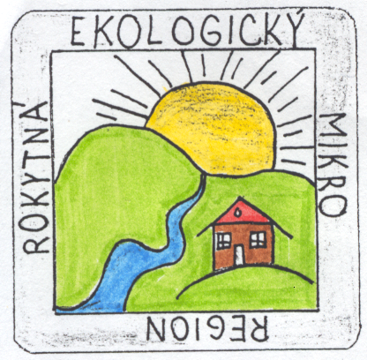
ROKYTNÁ-ekologický mikroregion
dobrovolný svazek obcí
nám. Míru 2, 675 51 Jaroměřice nad Rokytnou

POZVÁNKA

Rada dobrovolného svazku obcí Rokytná-ekologický mikroregion svolává
valnou hromadu, která se uskuteční

v úterý dne 22. března 2011 v 18.00 hod.

Místo konání valné hromady:

obřadní síň MěÚ Jaroměřice nad Rokytnou, nám. Míru 2.

Program jednání valné hromady:

- Zahájení
- Rozpočet na rok 2011
- Rozpočtový výhled na roky 2012 a 2013
- Informace o plnění rozpočtu za rok 2010
- Různé
- Usnesení

Ing. Jaroslav Soukup, MBA v. r.
předseda sdružení

vyvěšeno:

sňato :

